- Menyiapkan file instalasi SPSS
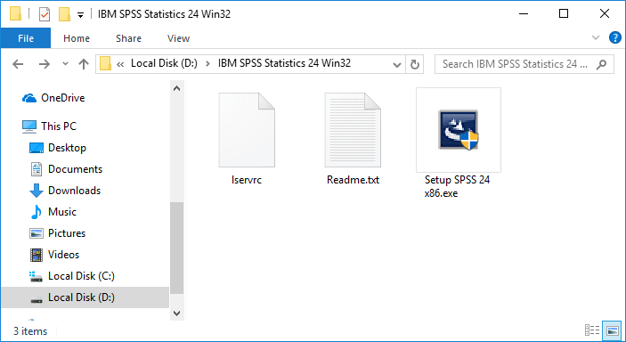
Terdapat hal yang perlu disiapkan dan dipastikan berjalan dengan baik
  - File setup.exe yang merupakan mentahan software SPSS
  - File Iservrc yang merupakan file aktivasi offline SPSS

- Membuka setup.exe
Setelah anda membuka file tersebut, tunggu beberapa saat untuk penyiapan pemasangan.
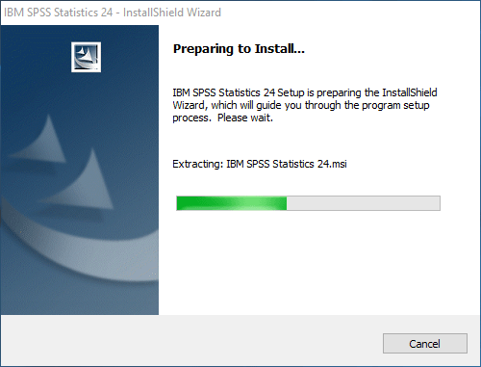
- Klik “Next” jendela IntallShield Wizard
Jendela InstallShield Wizard akan terbuka setelah proses pada langkah di atas selesai. Klik “Next” untuk melanjutkan.
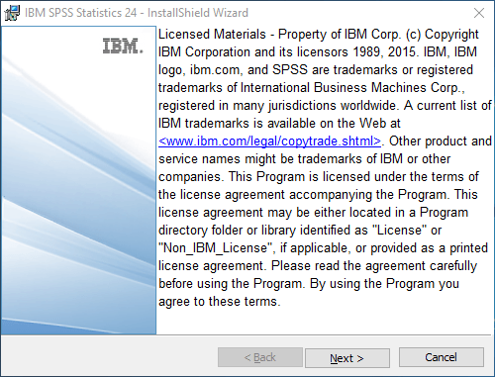
- Setujui “Accept” Software License Agreement SPSS
Dengan menyetujui kebijakan lisensi software, berarti anda telah setuju dengan kebijakan penggunaan software SPSS. Hal ini dilakukan untuk memberikan dukungan hukum apabila terjadi hal-hal yang menyimpang. Pilih “I accept the terms in the license agreement” untuk melanjutkan. Lalu klik “Next”
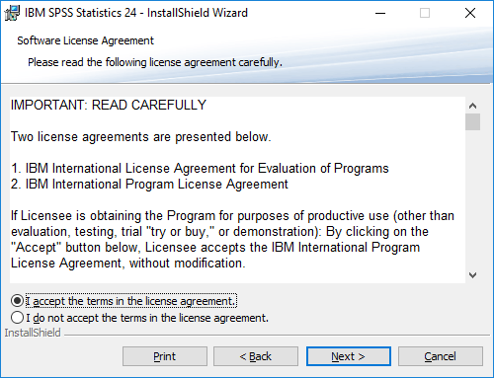
- [Opsional] Pemasangan Essentials for Python
Anda dapat menambah Essentials for Python, apabila bekerja dengan bahasa pemrograman Python. Pilih “Yes” lalu klik “Next“.
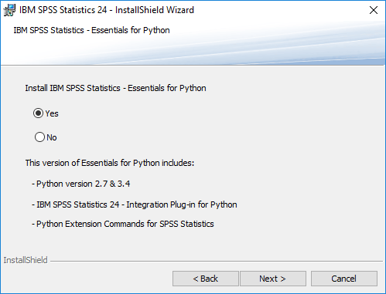
- [Opsional] Setujui Python License Agreement
Pilih “I accept the terms in the license agreement” untuk melanjutkan. Lalu klik “Next“. Pada lisensi Python pertama dan kedua.
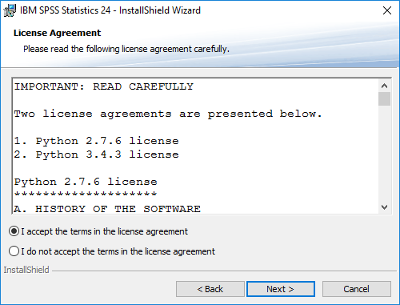
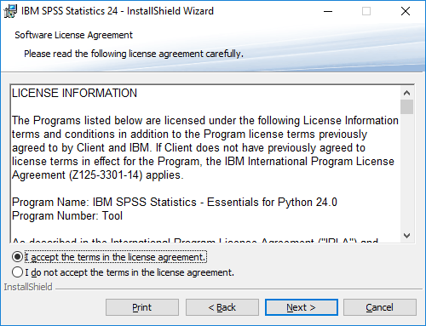
- Pilih direktori penyimpanan software SPSS
Anda dapat memilih direktori penyimpanan software SPSS secara manual dengan klik “Change” atau melewatinya. Klik “Next” untuk melanjutkan.
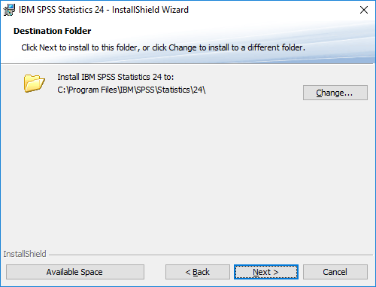
- Melakukan proses instalasi SPSS
Klik “Install” untuk melakukan proses instalasi dan tunggu hingga selesai
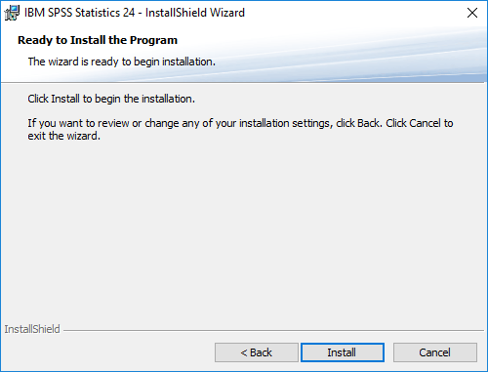
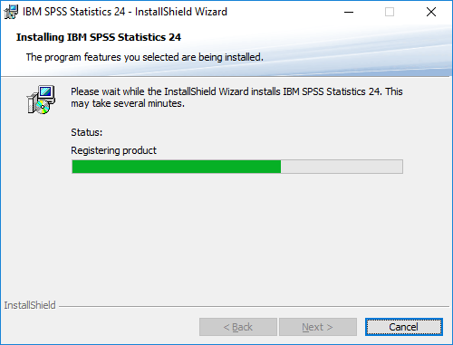
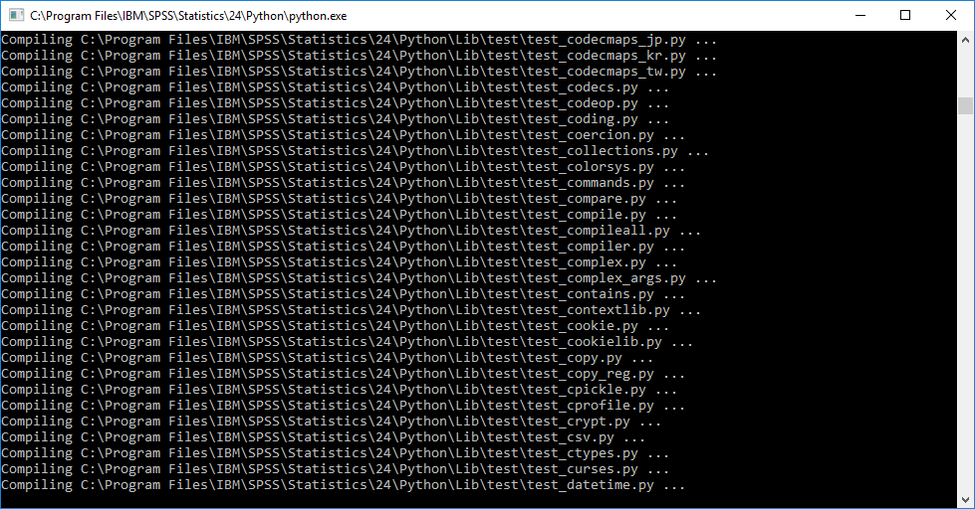
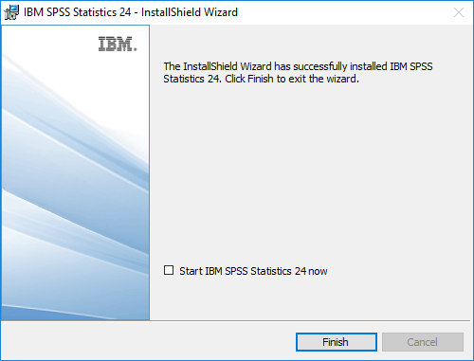
- Instalasi “Finish”
Sebelum membuka software SPSS, sebaiknya dilakukan aktivasi terlebih dahulu. Berikut langkah aktivasi software SPSS.

